Kế hoạch bàn giao kỹ thuật cho Văn
Testing Demo Automation và Blockchain Evidence Owner
Tỷ trọng | 25% tổng technical workload
Vai trò | Testing Demo Automation và Blockchain Evidence Owner
Nhiệm vụ trung tâm | Biến business rules thành automated tests, tạo deterministic demo scripts, chuẩn hóa transaction evidence và giữ release gate cuối.
Việc đầu tiên | Nhận function/event signatures từ M0 package, lập test matrix và fixtures trước khi chờ contract implementation hoàn tất.
Mục đích tài liệu
Đây là file nhiệm vụ cá nhân được dùng cùng với Masterplan. Tài liệu này xác định chính xác phạm vi công việc, thứ tự thực hiện, nơi lưu output, điểm bàn giao và tiêu chí nghiệm thu. Khi có khác biệt giữa trao đổi miệng và tài liệu, team phải cập nhật quyết định vào Masterplan hoặc interface contract trước khi tiếp tục code.
Nguyên tắc hoàn thành: code được tạo bởi AI vẫn chỉ được tính là hoàn thành khi compile, test pass và chạy được trong full demo journey.
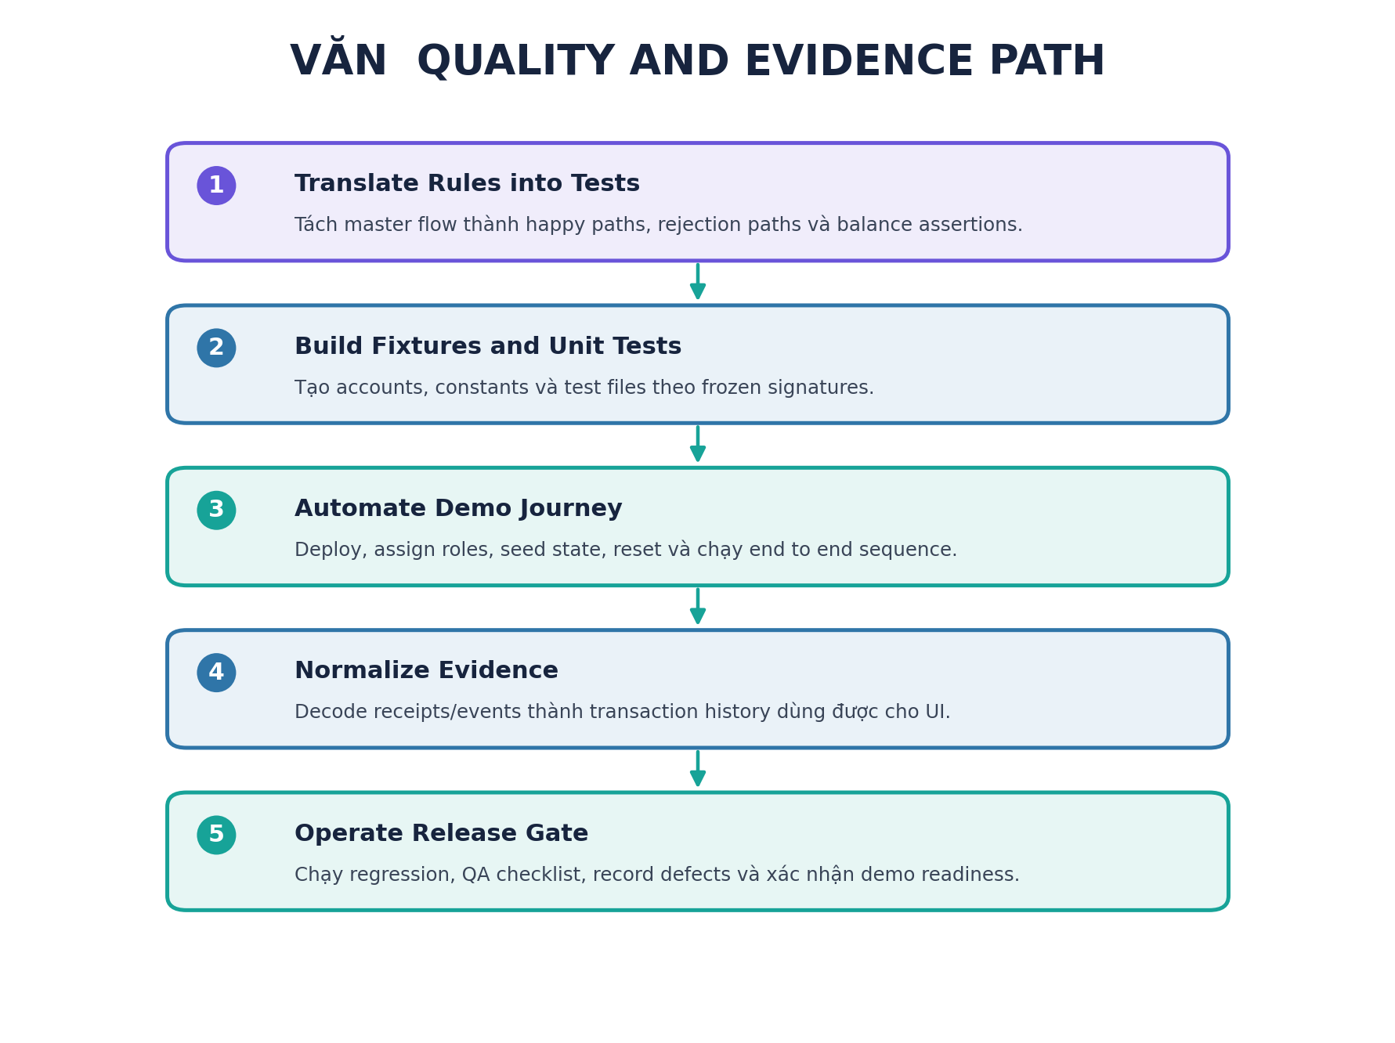
Đường thực thi của Văn từ test design đến release evidence

1 Phạm vi chung của prototype
Prototype mô phỏng một marketplace do Riot hoặc Garena ủy quyền cho community contributed MOBA skin concepts. Hệ thống chứng minh internal transaction logic và quyền sử dụng có thể kiểm chứng; không mô phỏng việc artist sở hữu game IP của publisher.
Build trong prototype | Chỉ mock hoặc không build
Submission, verification, publisher approval, voting | AI copyright model và KYC thật
Agreement hash, production approval, market eligibility | Skin 3D thật, Blender, Unity hoặc game engine
MockVND auction, escrow, refund và settlement | VND thật, payment gateway hoặc DeFi
ERC-1155 entitlement, resale và royalty | Mainnet, token có giá trị thật hoặc open wallet transfer
Mock game activation và access transfer | Riot hoặc Garena API thật

1.1 Full journey phải chạy được
Submit -> Verify -> Publisher Approve -> Vote -> Record Agreement
-> Approve Production -> Market Ready -> Auction -> Escrow
-> Refund -> Settlement -> Mint -> Activate -> Resale
-> Royalty Split -> Transfer Ownership -> Transfer Game Access

2 Interface và quyết định phải được khóa
Các giá trị dưới đây là baseline để ba module có thể được phát triển độc lập. Chỉ Nhật được merge thay đổi vào shared contract; mọi đề xuất thay đổi phải ghi rõ ảnh hưởng đến contract, API, test và UI.
Nhóm quyết định | Baseline dùng trong demo
Identifiers | designId = 1; auctionId = 1; tokenId = 1; maxSupply = 1
Auction | Reserve 100 MockVND; Buyer A bid 120; Buyer B bid 150
Primary split | Artist 80%; Publisher 10%; Marketplace 10%
Resale | Price 200 MockVND; Seller 90%; Artist 5%; Publisher 3%; Marketplace 2%
Authority | Admin, Artist, Verifier, Publisher, Game Developer, Fan, Buyer/Seller
Asset right | Buyer nhận limited usage entitlement; không nhận copyright hoặc game IP
Storage | File và hồ sơ chi tiết off-chain; blockchain lưu URI, hash, status và transaction state
Game integration | Event indexer và Mock Game Backend; không kết nối API thật

2.1 Market eligibility gate
verified == true
publisherEligible == true
votingWinner == true
agreementRecorded == true
technicallyApproved == true
maxSupply > 0
suspended == false
= MARKET_READY

3 Văn cần nhận gì trước khi bắt đầu
□ Repository URL và baseline commit m0-interface-freeze.
□ Masterplan final và file nhiệm vụ này.
□ Contract function signatures, events và custom errors.
□ types/evidence.ts, config/demo.ts và config/roles.ts.
□ Expected lifecycle và market eligibility gate.
□ Revenue BPS và expected balances.
□ Folder ownership: test, scripts/demo, lib/evidence, components/technical và docs/qa.
Văn có thể viết test skeleton ngay từ interface. Khi implementation chưa có, test fail là bình thường; không thay contract để làm test pass. Mọi logic bug được ghi và giao Nhật sửa.

4 Folder và output Văn sở hữu
test/
|-- fixtures/
|-- AssetRegistry.test.ts
|-- CommunityVoting.test.ts
|-- CompatibilityRegistry.test.ts
|-- PrimaryAuction.test.ts
|-- SecondaryMarketplace.test.ts
|-- EmergencyFlow.test.ts
`-- FullJourney.test.ts
scripts/demo/
|-- deployDemo.ts
|-- assignRoles.ts
|-- mintMockVND.ts
|-- seedDesign.ts
|-- resetDemo.ts
|-- runFullJourney.ts
`-- printAddresses.ts
lib/evidence/
|-- parseReceipt.ts
|-- normalizeEvent.ts
`-- getDesignHistory.ts
components/technical/
`-- BlockchainEvidenceTable.tsx
docs/qa/
|-- test-matrix.xlsx
|-- defect-log.md
|-- known-limitations.md
`-- demo-checklist.md

5 Thứ tự công việc của Văn
Phase | Văn làm gì | Output và nơi lưu | Bàn giao
V0 Test design | Chuyển requirements thành test matrix và expected balances. | docs/qa/test-matrix.xlsx | Gửi Nhật confirm expectations.
V1 Fixtures | Tạo actor accounts, constants, helper setup và common assertions. | test/fixtures/* | Kat dùng IDs/data nếu cần.
V2 Unit tests | Viết contract tests cho happy, rejection và emergency paths. | test/*.test.ts | Bug log cho Nhật.
V3 Deploy/seed | Deploy dependencies, assign roles, mint money và seed Design #1. | scripts/demo/*; deployments file | Nhật dùng để tích hợp UI.
V4 Full journey | Automate 22 bước và log transaction evidence. | runFullJourney.ts; output log | Nhật dùng để verify release.
V5 Evidence | Decode receipts/events và tạo normalized evidence table. | lib/evidence/*; technical component | Nhật style và gắn Evidence page.
V6 QA gate | Regression, API/game checks, demo reset và defect closure. | docs/qa/*; final report | Xác nhận release readiness.

6 Test fixtures và expected accounting
Fixture | Giá trị
Actors | admin, artist, verifier, publisher, gameDeveloper, fanA, fanB, buyerA, buyerB, buyerC, treasury
Design | designId 1; tokenId 1; maxSupply 1
Auction | reserve 100; bidA 120; bidB 150 MockVND
Primary expected split | Artist 120; Publisher 15; Marketplace 15
Resale | Price 200 MockVND
Resale expected split | Seller 180; Artist 10; Publisher 6; Marketplace 4
Initial access | Buyer B receives entitlement and ACTIVE game access
Post-resale access | Buyer B REVOKED; Buyer C ACTIVE

7 Contract test plan
Contract | Happy path assertions | Failure path assertions
AssetRegistry | Approved creator submits; IDs/hashes saved; authorised verifier approves; publisher eligibility/agreement recorded. | Unapproved submit; wrong role; duplicate/invalid transition; suspended design.
CommunityVoting | Eligible candidate added; vote counted; winner finalised after deadline. | Early/late vote; second vote; ineligible candidate; double finalize.
Compatibility | Production hash/version stored; developer approves; maxSupply set. | Wrong role; no agreement; maxSupply zero; rework not market ready.
PrimaryAuction | Create, approve, bid, escrow, pull refund, settle, split and mint. | Not market ready; low bid; early settle; no bid; reserve fail; suspended; double settle.
Entitlement | Mint correct token/owner and authorised marketplace transfer. | Unauthorised mint; direct wallet transfer; invalid amount; paused transfer.
SecondaryMarket | List, buy, atomic split, transfer and close listing. | Not owner; inactive listing; insufficient approval; suspended; double purchase.
Emergency | Suspend and pause block risky actions; reinstate restores allowed actions. | Accounting lost; unintended mint/burn; refund blocked incorrectly.

7.1 Balance assertions bắt buộc
□ Buyer A balance giảm 120 khi bid và trở lại sau withdrawRefund.
□ Buyer B balance giảm 150 khi highest bid được giữ.
□ Auction escrow balance bằng 150 trước settlement.
□ Sau primary settlement: artist +120, publisher +15, marketplace +15.
□ Entitlement balance của Buyer B bằng 1; total supply không vượt maxSupply.
□ Sau resale: Buyer C giảm 200; seller +180; artist +10; publisher +6; marketplace +4.
□ Buyer B entitlement về 0; Buyer C entitlement bằng 1.
□ Listing inactive và không thể mua lại lần hai.

8 Deploy reset và seed automation
Script | Phải làm gì | Output
deployDemo.ts | Deploy theo dependency, record addresses và fail rõ nếu constructor/config sai. | deployments/localhost.json
assignRoles.ts | Grant verifier, publisher, developer, minter, pauser và marketplace roles. | Role assignment log
mintMockVND.ts | Mint balances cố định cho buyer accounts. | Before/after balance log
seedDesign.ts | Đưa Design #1 tới baseline state cần thiết. | Seed transaction log
resetDemo.ts | Khởi tạo chain/data về sạch theo hướng dẫn đã chốt. | Ready state confirmation
printAddresses.ts | In actor và contract addresses dễ copy. | Readable console/file output

9 Full journey automation
Vị trí trong flow: đây là bản kiểm chứng tích hợp cuối. Script không thay UI demo nhưng bảo đảm logic chạy được trước khi Nhật hoàn thiện UI.
- Artist submit Design #1.
- Verifier approve Design #1.
- Publisher approve concept eligibility.
- Admin mở Voting Round #1.
- Fan A và Fan B vote.
- Finalize voting; Design #1 thắng.
- Record agreement hash và revenue terms.
- Mock production record được tạo.
- Game developer approve compatibility và maxSupply = 1.
- Publisher tạo Auction #1.
- Buyer A approve MockVND và bid 120.
- Buyer B approve MockVND và bid 150.
- Buyer A withdraw refund.
- Auction kết thúc và settlement chạy.
- Revenue được chia 120/15/15.
- ERC-1155 entitlement mint cho Buyer B.
- Kat mock backend activate skin cho Buyer B.
- Buyer B list entitlement giá 200.
- Buyer C approve và mua.
- Resale chia 180/10/6/4.
- Entitlement chuyển sang Buyer C.
- Kat backend revoke Buyer B và activate Buyer C.

9.1 Log format cho mỗi bước
{
"step": 12,
"actor": "BUYER_B",
"function": "placeBid",
"transactionHash": "0x...",
"blockNumber": 42,
"events": ["BidPlaced", "RefundAvailable"],
"stateBefore": "AUCTION_OPEN",
"stateAfter": "AUCTION_OPEN",
"amount": "150 MockVND"
}

10 Blockchain Evidence module
Văn xây module dữ liệu và component functional. Nhật chịu trách nhiệm final styling. Module không phụ thuộc màu sắc hoặc layout toàn app.
interface EvidenceRow {
transactionHash: string;
blockNumber: bigint;
contractName: string;
eventName: string;
actor: string;
designId?: number;
tokenId?: number;
amount?: string;
timestamp?: number;
}
Module | Input | Output
parseReceipt.ts | Transaction receipt và ABIs. | Decoded contract events.
normalizeEvent.ts | Raw decoded event. | EvidenceRow với format cố định.
getDesignHistory.ts | designId và provider/client. | Chronological evidence array.
BlockchainEvidenceTable.tsx | EvidenceRow[]. | Functional unstyled table cho Nhật integrate.

11 Defect và release QA process
Severity | Định nghĩa | Xử lý
Blocker | Không deploy, không settle, sai owner hoặc mất tiền/accounting. | Không release; báo Nhật ngay.
High | Một mandatory flow fail hoặc role restriction sai. | Nhật sửa trước final UI freeze.
Medium | Error handling, retry hoặc evidence không đầy đủ. | Sửa trước demo nếu ảnh hưởng narrative.
Low | Text, spacing hoặc non-critical visual issue. | Gửi Nhật xử lý trong final UI pass.

Defect log phải ghi reproduction steps, expected result, actual result, affected commit, severity, owner và retest status.

12 Văn bàn giao output cho ai
Output | Store ở đâu | Gửi cho | Người nhận dùng làm gì
Test matrix | docs/qa/test-matrix.xlsx | Nhật | Xác nhận business rules và release coverage.
Test suite | test/* | Nhật | Regression và contract acceptance.
Deploy/seed scripts | scripts/demo/* | Nhật | Tạo clean environment cho integration.
Expected data | test/fixtures/* | Kat | Khớp sample IDs và response records.
Full journey script | scripts/demo/runFullJourney.ts | Nhật và Kat | Integration verification và demo backup.
Evidence parser | lib/evidence/* | Nhật | Blockchain Evidence screen.
Evidence component | components/technical/* | Nhật | Style và gắn vào frontend.
QA/defect docs | docs/qa/* | Cả team | Close blockers và freeze release.

13 Acceptance criteria của Văn
□ Test matrix trace được từng requirement trong Masterplan.
□ Mỗi contract có happy path và failure path tests.
□ Balance assertions kiểm tra đúng primary và resale splits.
□ Market eligibility fail khi thiếu từng điều kiện riêng lẻ.
□ Deploy script tạo đúng role/dependency configuration.
□ Reset và seed chạy lại được mà không sửa code.
□ Full journey log đủ actor, function, tx hash, event và state.
□ Evidence parser xử lý tất cả events trong mandatory path.
□ Evidence component nhận EvidenceRow[] và render không phụ thuộc backend riêng.
□ Blocker và High defects được retest sau khi Nhật sửa.
□ Kat activate/revoke endpoints được kiểm tra với mint/resale flow.
□ Release chỉ được đánh dấu Ready sau clean run cuối.

Quy tắc lưu trữ và bàn giao
- Không gửi file code rời qua chat nếu file đó thuộc repository. Commit vào đúng branch và gửi commit hash hoặc pull request.
- Mỗi output phải nằm đúng folder ownership. Không chỉnh file của người khác để tránh merge conflict.
- Mỗi module phải có README ngắn: mục đích, cách chạy, input, output, dependency và known limitations.
- Mock data phải cố định để demo có thể reset và chạy lại giống nhau.
- Mọi API hoặc event đổi tên phải được Nhật xác nhận trước khi code tiếp.
- Không đánh dấu Done khi mới có UI hoặc code skeleton; phải có bằng chứng compile, test hoặc request/response chạy được.

Quy tắc sử dụng AI và vibe coding
Có thể dùng AI mạnh | Bắt buộc review thủ công
Boilerplate, mock data, UI skeleton, API route, test skeleton, documentation | State transition, role/access control và điều kiện market eligibility
TypeScript types, parsing utilities, component styling | Escrow, refund, settlement, BPS và ownership transfer
Error text và repetitive tests | Event parameters, wallet/account mapping và idempotency

Checklist trước khi Văn báo Done
□ Pull final contract ABI/signatures từ Nhật.
□ Run entire test suite từ clean local chain.
□ Run deploy, assign roles, mint and seed scripts.
□ Run full journey script.
□ Verify expected balances và final entitlement owner.
□ Verify Kat game access chuyển từ Buyer B sang Buyer C.
□ Export final evidence data hoặc screenshots.
□ Update defect log và known limitations.
□ Gửi commit hash và release recommendation cho Nhật.

